Bài 3. Tìm kiếm tên học phần
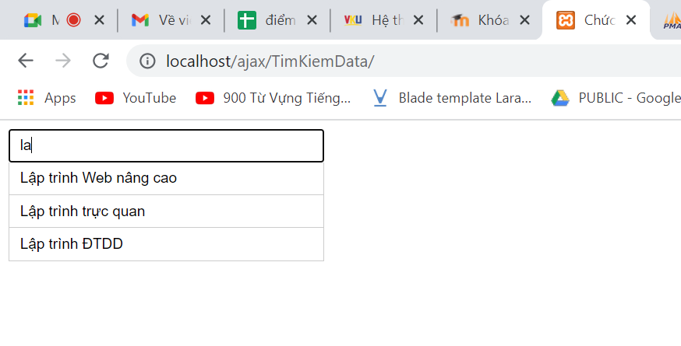
Bước 1. Tạo cơ sở dữ liệu udn
Bước 2. Tạo trang index.php
<!DOCTYPE html>
<html lang="en">
<head>
<meta charset="UTF-8">
<title>Chức năng Live Search bằng PHP và AJAX</title>
<style type="text/css">
body{
font-family: Arail, sans-serif;
}
/* CSS cho search box */
.search-box{
width: 300px;
position: relative;
display: inline-block;
font-size: 14px;
}
.search-box input[type="text"]{
height: 32px;
padding: 5px 10px;
border: 1px solid #CCCCCC;
font-size: 14px;
}
.result{
position: absolute;
z-index: 999;
top: 100%;
left: 0;
}
.search-box input[type="text"], .result{
width: 100%;
box-sizing: border-box;
}
/* CSS cho kết quả */
.result p{
margin: 0;
padding: 7px 10px;
border: 1px solid #CCCCCC;
border-top: none;
cursor: pointer;
}
.result p:hover{
background: #f2f2f2;
}
</style>
<script src="https://ajax.googleapis.com/ajax/libs/jquery/3.6.0/jquery.min.js"></script>
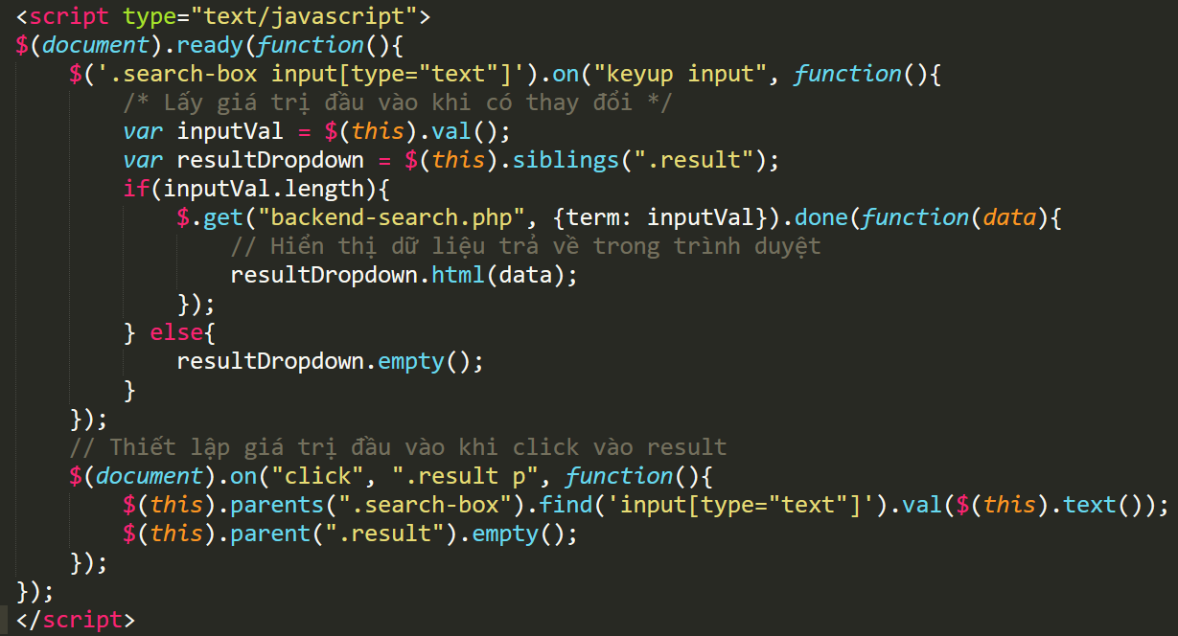
</head>
<body>
<div class="search-box">
<input type="text" autocomplete="off" placeholder="Search tên học phần..." />
<div class="result"></div>
</div>
</body>
</html>

Bước 3. Tạo trang backend-search.php như sau
<?php
/* Cố gắng kết nối đến MySQL server. Giả sử bạn đang chạy MySQL server mặc đinh (user là 'root' và không có mật khẩu */
$link = mysqli_connect("localhost", "root", "", "udn");

// Kiểm tra kết nối
if($link === false){
die("ERROR: Không thể kết nối. " . mysqli_connect_error());
}

if(isset($_REQUEST["term"])){
// Chuẩn bị câu lệnh SQL SELECT
$sql = "SELECT * FROM hocphan WHERE tenhp LIKE ?";

if($stmt = mysqli_prepare($link, $sql)){
// Liên kết biến đến câu lệnh đã chuẩn bị như là tham số
mysqli_stmt_bind_param($stmt, "s", $param_term);

// Thiết lập các tham số
$param_term = $_REQUEST["term"] . '%';

// Cố gắng thực thi câu lệnh đã chuẩn bị
if(mysqli_stmt_execute($stmt)){
$result = mysqli_stmt_get_result($stmt);

// Kiểm tra số lượng row trong kết quả
if(mysqli_num_rows($result) > 0){
// Tìm nạp các hàng kết quả dưới dạng mảng kết hợp
while($row = mysqli_fetch_array($result, MYSQLI_ASSOC)){
echo "<p>" . $row["tenhp"] . "</p>";
}
} else{
echo "<p>Không tìm thấy kết quả nào</p>";
}
} else{
echo "ERROR: Không thể thực thi câu lệnh $sql. " . mysqli_error($link);
}
}

// Đóng câu lệnh
mysqli_stmt_close($stmt);
}

// Đóng kết nối
mysqli_close($link);
?>

